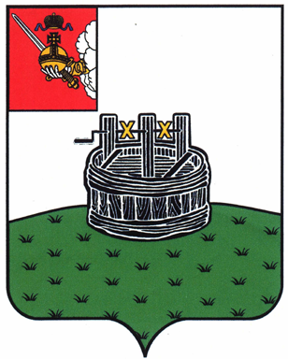

АДМИНИСТРАЦИЯ ГРЯЗОВЕЦКОГО МУНИЦИПАЛЬНОГО ОКРУГА

П О С Т А Н О В Л Е Н И Е

02.02.2024 | № | 228

г. Грязовец

О согласовании решения о проведении ярмарки и схемы ярмарки

В целях исполнения постановления администрации Грязовецкого муниципального района от 24.12.2010 № 730 «Об утверждении перечня мест для организации ярмарок на территории Грязовецкого муниципального района», постановления администрации Грязовецкого муниципального округа от 08.02.2023 № 209 «Об утверждении Порядка организации ярмарок на территории Грязовецкого муниципального округа»
Администрация Грязовецкого муниципального округа ПОСТАНОВЛЯЕТ:
1. Согласовать Бюджетному учреждению культуры Грязовецкого муниципального округа Вологодской области «Культурно-досуговый центр» - организатору универсальных ярмарок «Сделано на Вологодчине»:
- решение о проведении ярмарок (приказ от 01.02.2024 № 27 «О проведении универсальных ярмарок «Сделано на Вологодчине»):
17, 23 февраля 2024 г. с 11.00. до 14.00;
- схему размещения торговых мест на время проведения универсальных ярмарок «Сделано на Вологодчине».
2. Настоящее постановление подлежит размещению на официальном сайте Грязовецкого муниципального округа.
3. Контроль за выполнением постановления возложить на начальника управления по культуре, спорту и туризму администрации округа Клименко Ю.Д.

Глава Грязовецкого муниципального округа С.А. Фёкличев

